Практическое занятие № 1.
Подготовка виртуальной сети

Цель работы:
- Изучить организацию сетевой подсистемы ПО VMware Workstation.
- Изучить конфигурацию виртуальной сети VMware, развернутую в учебных компьютерных классах.
- Создать виртуальную сетевую инфраструктуру в среде VMWare Workstation, необходимую для выполнения практических работ.

Теоретические сведения:
1. Основные компоненты сетевой подсистемы VMware Worstation
Подсистема, отвечающая за сетевую работу в среде VMware Workstation называется Virtual Network и включает в себя компоненты приведенные в таблице 1.
Таблица 1. Основные компоненты сетевой среды VMware Woirkstation.

№ п.п. | Наименование | Назначение
1 | Сетевые адаптеры виртуальных машин (Network Adapter Virtual Machine - NAVM) | Служат для подключения виртуальных машин (ВМ) к виртуальной сети (ВС) с помощью виртуальных коммутаторов (ВК).
2 | Виртуальные сетевые адаптеры системы-хозяина (VMware Network Adapter Host-system - VNAH) | Обеспечивают связь между виртуальными коммутаторами и сетевым ПО хозяйской ОС.
3 | Виртуальные коммутаторы (Virtual Switch - VS) | Позволяют организовать сетевой обмен между ВМ и VNAH (так называемый обмен только в рамках хозяйской системы – режим HOST Only), а также с физическими сетевыми адаптерами хозяйской системы (режим моста с физической сетевой картой системы-хозяина – режим Bridged).
4 | Устройство NAT (Network Address Translation) | Обеспечивает трансляцию сетевых адресов виртуальной сети в адрес физического сетевого адаптера. К устройству NAT, может быть подключен любой виртуальный коммутатор и которое хозяйской ОС.
5 | Сервер DHCP (Dynamic Host Configuration Protocol). | Обеспечивает динамическое назначение IP адресов виртуальным машинам

Каждый виртуальный коммутатор образует свою самостоятельную виртуальную сеть, обозначаемую как VMnetХ. Всего имеется возможность создать 10 виртуальных сетей: - VMnet0 – VMnet9.
Управление конфигурацией сети выполняется с помощью специальной программы Virtual Network Editor, входящей в состав ПО VMware Worststion. Данную программу можно вызвать несколькими способами, например, через меню Edit окна VMWare Workstation - Edit/ Virtual Network Editor, или через меню "Пуск" рабочего стола Windows – Пуск/Программы/VMWare/ Virtual Network Editor (рисунок 1).

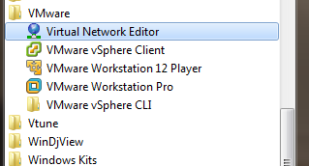
Рис. 1. Вызов Редактора виртуальной сети через меню "Пуск/Все программы".
Окно программы Virtual Network Editor показано на рисунке 2.

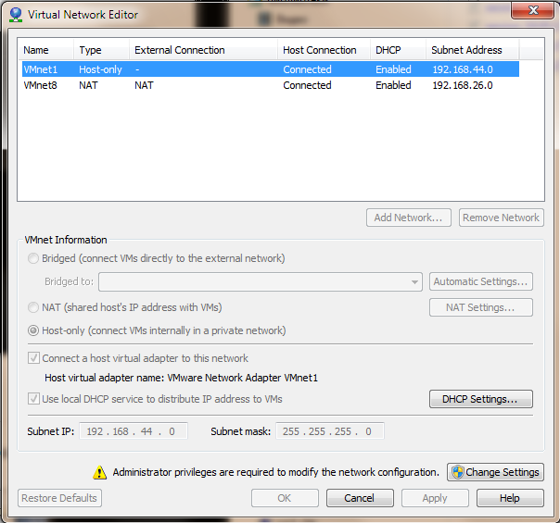

Рис. 2. Окно программы Virtual Network Editor.
С помощью этой программы выполняются все действия по настройке сетевой инфраструктуры виртуальных машин. Для ее применения требуются административные привилегии. Без таких привилегий, можно только просматривать установленные настройки, но нельзя их изменять.

1.1. Виртуальный хост-адаптер
Это виртуальный сетевой адаптер, который создается в хост-системе (не на виртуальной машине) с именем "VMnetХ" и имеющем тип "Host-only". Он служит для организации связи между соответствующим виртуальным компьютером (сетевым адаптером ВМ) и хост-системой. Виртуальный хост-адаптер создается автоматически при назначении адресного пространства для конкретной VMnetХ (рисунок 3).
При своем создании виртуальный хост-адаптер получает первый адрес из соответствующей виртуальной сети. Например, для случая, представленного на рисунке 4, адрес хост адаптера будет 192.168.44.1. В чем можно убедиться с помощью команды ipconfig, выполненной с консоли хозяйской ОС (рисунок 4).

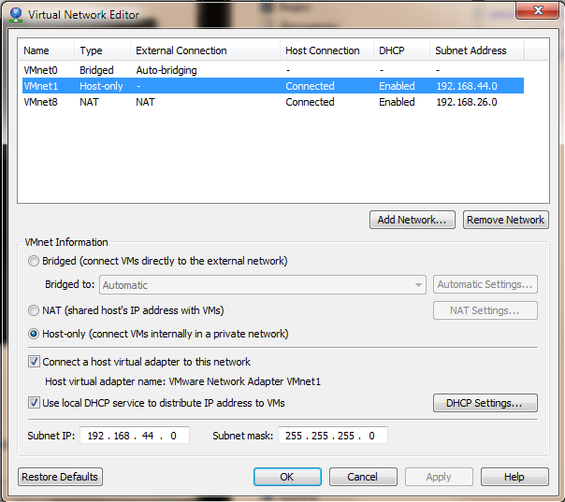

Рис.3. Окно виртуального сетевого адаптера хозяйской системы.
Замечание. Для создания виртуальных хост адаптеров необходимо наличие административных привилегий.
192.168.44.1

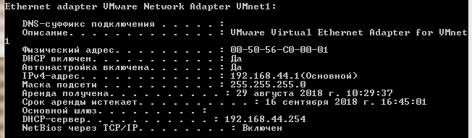
Рис.4. Конфигурация виртуального хост адаптера VMNet1

1.2. Виртуальный коммутатор (virtual switch)
Виртуальный коммутатор предназначен для тех же целей, что и обычный сетевой коммутатор. С его помощью можно соединять между собой виртуальные машины. Коммутаторов может быть не более десяти, а значит, и сетей создать на их основе можно точно такое же количество. Каждая сеть, созданная внутри виртуальной машины, получает стандартное имя VMnetХ, где Х - номер, указывающий, на основе какого коммутатора она работает. Таким образом, доступен набор сетей с названиями от VMnet0 до VMnet9. Подключение виртуального коммутатора к виртуальной сети реализуется с помощью соответствующего виртуального хост-адаптера. Для настройки виртуальных коммутаторов используется окно "Virtual Network Editor" (см. Рис.3) в котором можно создавать и настраивать виртуальные коммутаторы.
Виртуальные коммутаторы не являются функционально равнозначными, так например, для организации прозрачной связи с физическим сетевым адаптером хозяйской машины в режиме моста может использоваться только коммутатор сети VMnet0.
Настройка коммутаторы выполняется путем выбора одного из виртуальных хост адаптеров и назначения для него диапазона сетевы и соответствующей сетевой маски.
К любому из виртуальных коммутаторов можно подключить определенное число сетевых адаптеров виртуальных машин, определяемое размером адресного пространства, назначенного данной виртуальной сети VMnetX [3], которое указывается в нижней части окна Virtual Network Egitor (рисунок 4).

Рис. 4. Окно настройки адресного пространства виртуальной сети виртуального коммутатора.
Сказанное выше справедливо для хост-системы, работающей под ОС семейства Windows. В случае использования ОС Linux число портов виртуального коммутатора не может быть более 32. Заметим, что в отличии от реальных коммутаторов в среде VMware Workstation не существует никакого способа каскадного соединения виртуальных коммутаторов, т.е. соединения напрямую порта одного ВК с каким-либо портом другого ВК.

1.3. Сетевой адаптер виртуальной машины
При создании ВМ в среде VMware Workstation на ней автоматически создается один виртуальный сетевой адаптер. Этот адаптер в дальнейшем может быть соединен с одним из виртуальных коммутаторов и будет входить в одну из виртуальных сетей Vmnet0 – VMnet9. На каждой виртуальной машине можно создать не более 3–х виртуальных сетевых адаптеров.
На рисунке 5 показано окно редактора ВМ, в котором определяется режим работы сетевой карты ВМ.

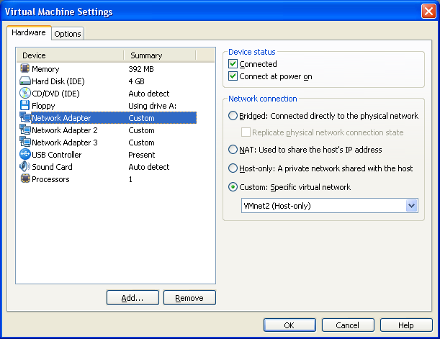

Рис. 5. Окно настройки режима работы сетевого адаптера ВМ.
Существует три основных режима подключения виртуальной машины к сети [4] (см. рис. 1):
- режим моста (Bridged mode);
- режим трансляции адресов (NAT mode);
- режим работы только в пределах хост-системы (Host Only).
Эти режимы определяются возможностями, поддерживаемыми виртуальными коммутаторами, которые были рассмотрены выше. Отметим еще раз, что не имеется способов соединения виртуальных коммутаторов друг с другом напрямую (каскадирование коммутаторов).
Схематически все режимы показаны на рисунке 6.
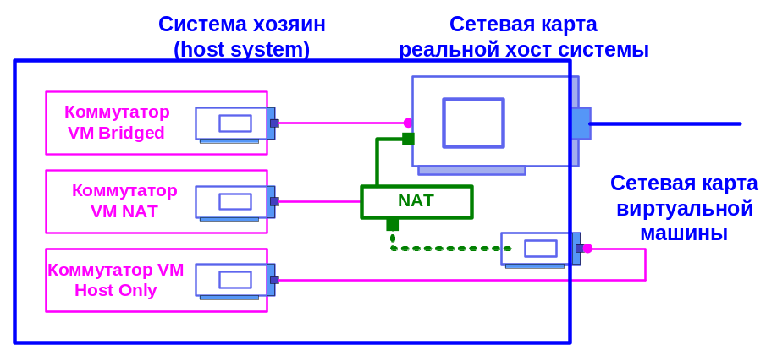
Рис. 6. Режимы подключения виртуальной машины к сети [4].

1.4. Организация мостового (bridged) соединения
Для организации мостового подключения сетевого адаптера виртуальной машины к сетевой карте хозяйской машины, необходимо в редакторе виртуальной машины выбрать режим работы этой карты – bridged (см. рис. 5).
Иными словами мост (bridge) – это виртуальный коммутатор VMnet0, обеспечивающий прозрачное подключение виртуальной сетевой карты виртуальной машины к реальной локальной сети, в которой работает хост–машина (машина–хозяин, на которой установлено ПО VMware Workstation). Он обеспечивает пропуск пакетов между сетевой картой ВМ и реальной сетью (рисунок 7). Для этого, сетевому адаптеру ВМ необходимо назначить адрес из пространства реальной сети. Таким образом, обеспечивается доступ из виртуальной сети к ресурсам реальной сети (например, сети учебного класса). Если несколько сетевых адаптеров одной ВМ подключаются в режиме bridged то все они, должны иметь уникальные сетевые адреса в реальной сети.

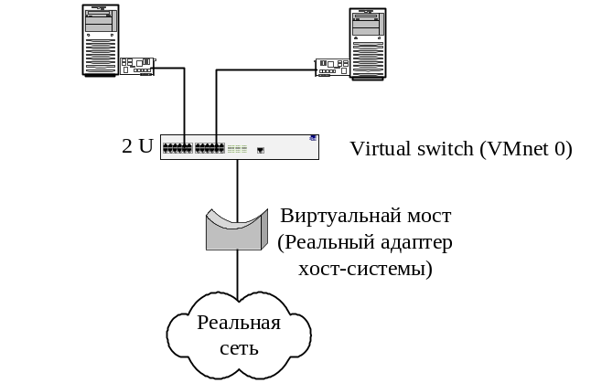

Рис. 7. Мостовая сеть (Bridged networking)

1.5. Устройство NAT
При выборе опций "NAT", в процессе настройки режима работы сетевой карты ВМ (см. рис. 5) устанавливается конфигурация, в которой для связи с реальным сетевым адаптером хозяйской системы используется технология трансляции сетевых адресов NAT (Network Address Translation). Устройство NAT – соединяет виртуальный сетевой адаптер ВМ с существующим реальным сетевым адаптером. В отличие от случая, использования мостового подключения, никаких новых интерфейсов в реальной сети не появляется (рисунок 8). По-умолчанию режим работы с использованием NAT включается в VMNet8.
Суть NAT состоит в преобразовании адресов, используемых в виртуальной сети в реальный адрес, назначенный сетевой карте хозяйской системы и наоборот [6].
Программное обеспечение NAT перехватывает все проходящие пакеты и изменяет их так, чтобы системы, находящиеся в реальной сети, считали, что общаются с реальным адаптером основной системы (режим трансляции сеть в один адрес). При каждом запросе, исходящем от виртуального адаптера, NAT записывает запрос в специальную таблицу преобразований и открывает соединение с целевой системой, используя определенный диапазон портов реального интерфейса, и через него отправляет пакет. По приходу ответа, опираясь на номер порта, NAT преобразует пакет к виду, приемлемому для виртуальной сети, и отдает его виртуальному адаптеру, по запросу которого создавалось соединение.
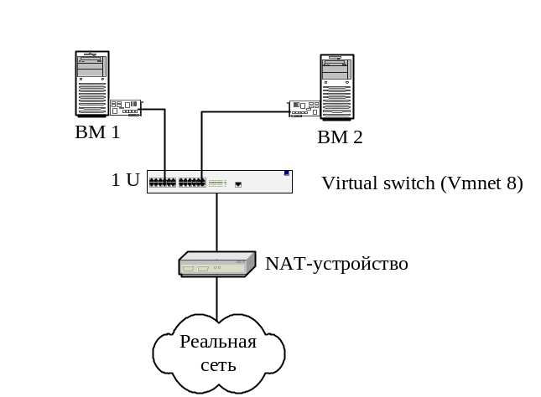
Рис. 8. Режим работы через устройство NAT.
Таким образом, появляется возможность одновременной работы нескольких виртуальных адаптеров через один реальный сетевой адрес (режим PAT – Port Adress Translation). Окно настройки режима NAT показано на рисунке 9.

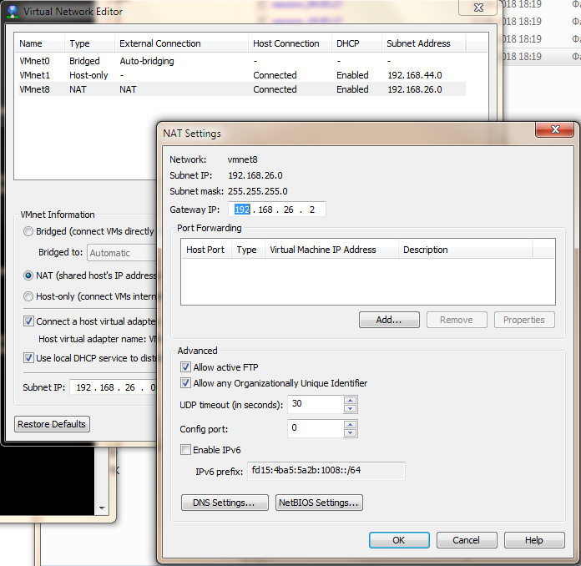

Рис. 9. Окно активизации NAT в виртуальной сети VMnet8.

1.6. Изолированная внутренняя сеть (Host–only networking)
Устанавливается автоматически при выборе опции "Host–only" для сетевого адаптера ВМ (см. рис. 5). В этом случае создается изолированная от внешних сетей конфигурация, в которой ВМ получают адреса от DHCP-сервера либо адреса назначаются вручную (рисунок 10).

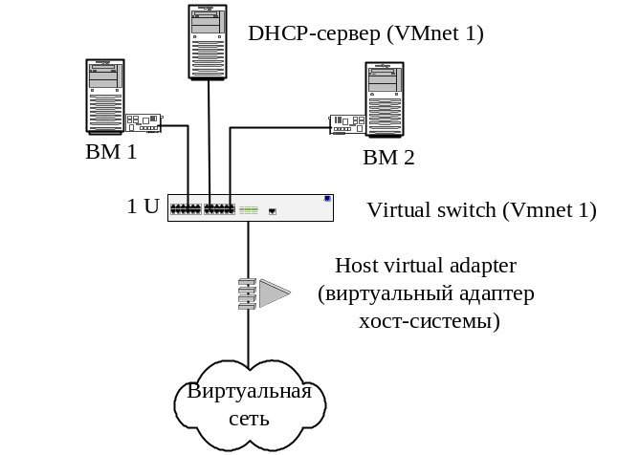

Рис. 10. Изолированная внутренняя сеть (Host-only networking)
В данном случае соединение с внешней сетью можно создать, например, следующими способами:
- создав соответствующие маршруты в ОС хост-системы и в ОС ВМ;
- установив в хост-системе ПО прграммного шлюза, ролькоторого может выполнять, например сервер-посредник (proxy-server);
- использовать возможности создания мостового соединения средствами ОС хозяйской системы;
- использовать средства NAT виртуального коммутатора;
- использовать средства NAT OC хост-системы или ВМ.
Это основные, но не все возможные способы. В отдельных ОС можно найти и другие.
Помимо 3-х основных рассмотренных выше режимов работы в виртуальной сети VMWare существует пользовательский режим ("Custom"), который позволяет гибко использовать все эти режимы работы.

1.7. DHCP – сервер
Обеспечивает назначение сетевых адресов виртуальным сетевым адаптерам ВМ в виртуальных сетях VMnet0 - VMnet9. Окно управления сервером DHCP показано на рисунке 11. Вызывается это окно нажатием кнопки DHCP Settings в окне "Virtual Netwok Editor"
Замечание. Применение этой службы в сети VMnet0, требует учета того обстоятельства, что в реальной сети может функционировать подобная служба и несогласованная, с администраторами реальной сети активизация службы DHCP в виртуальной сети VMnet0, может привести к нарушению нормальной работы данной службы в реальной сети.
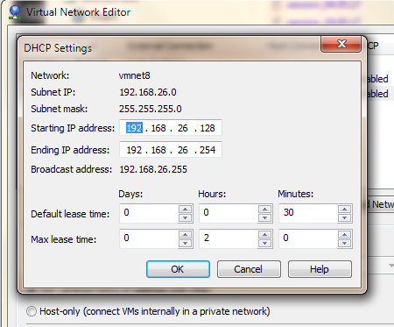

Рис. 11. Окно активизации службы DHCP.

2. Логическая топология учебной сети
Логическая топология учебной сети представлена на рисунке 12. Эта топология является типичной топологией корпоративной сети в котрой сети отдельных организаций (подразделений) объединены с помощью широкополосных каналов связи.
Для каждого студента сетевая инфраструктура должна быть уникальна, поэтому компьютер учебного класса закрепляется за студентом на время выполнения всего цикла практических работ.
Учебная сеть включает в себя три локальные сети Net 0, Net 1 и Net 2, Сеть Net 2 играет роль магистральной сети, к которой, с помощью ВМ R2 и R3 подключаются сети Net0 и Net1 соответственно. При этом узлы R2 и R3, помимо функций серверов различных сетевых служб, должны выполнять функции внутренних маршрутизаторов, обеспечивающих возможность обмена данными между внутренними сетями, а также и с внешними сетями (например, сетью учебных классов) через ВМ R1. Последний выполняет роль граничного маршрутизатора учебной сети.

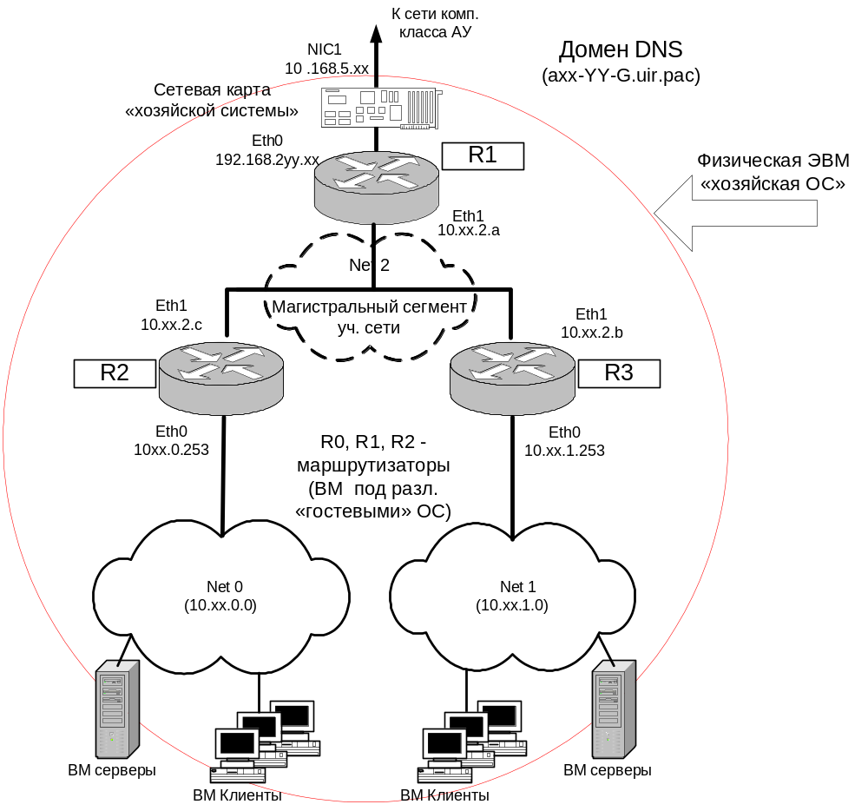

Рис. 12. Логическая топология учебной сети
Учебная сетевая инфраструктура (см. рис. 12) в среде VMWare WorkStation создается каждым студентом на компьютере учебного класса, предоставленном в его распоряжения для выполнения практических работ. Параметры адресного пространства сетей Net 0,Net 1 и Net 2 заданы в таблице 2 C целью, исключения возможного дублирования сетевых настроек виртуальных машин, принадлежащих различным студентам, эти настройки однозначно определяются номером студента по журналу группы.
Номер машины в учебном классе определяется как:
mm = N_{ст.ж};
где - N_{ст.ж} – номер по журналу учебной группы.
Таблица 2 Параметры адресного пространства сетей Net0, Net1 и Net2 (mm – номер машины в учебном классе).

№ машины | Адресное пространство магистрального сегмента Net 2* | Адресное  пространство  Net 0 | Адресное  пространство  Net 1
mm | 10.mm.0/29 | 10.mm.0.0/24 | 10.mm.1.0/24
*Здесь маска сети задана сетевым префиксом - /24, который означает, что длинна непрерывной последовательности единиц в маске сети составляет 24 разряда, что соответствует маске сети класса С - 255.255.255.0.
Например, для виртуальных машин студента, чья фамилия располагается на 23-й позиции списка группы по журналу, адреса создаваемых виртуальных сетей и их маски будут иметь следующие значения:
Net 0 – 10.23.0.0/24
Net 1 – 10.23.1.0/24
Net 2 – 10.23.2.0/29

3. Организация виртуальной сети
Логическая топология учебной сети, представленная на рис.12, может быть реализована в виде виртуальной сети имеющей вид, приведенный на рисунке.13. Учебная виртуальная сеть создается исходя из следующих принципов:
1) Каждый сетевой сегмент строится на основе отдельного виртуального коммутатора (VMnet Х), который должен быть сконфигурирован с помощью утилиты Virtual Network Editor, входящей в состав пакета VMware [4].
2) Все сетевые интерфейсы виртуальных машин должны быть сконфигурированы для работы в режиме "host–only", за исключением сетевого интерфейса R1, используемого для подключения к сети учебного класса - он должен работать в режиме "bridged" или “NAT”, в зависимости от действующих в сети учебного заведения правил предоставления сетевых адресов для студенческих ВМ.
3) Во всех виртуальных сетевых сегментах учебной виртуальной сети не следует использовать DHCP– сервера и устройства NAT, т.к. адреса сетевым адаптерам виртуальных машин будут назначаться статически (вручную).
4) В каждой ВМ статические маршруты и маршруты по умолчанию задаются таким образом, чтобы обеспечить полную связность сетевых сегментов, в результате, с любой машины, включенной в сети NET 0 или NET 1, должна быть связь с любой другой машиной из этих сетей, а также с любым сетевым интерфейсом ВМ R1, R2, R3 и с внешними сетями, например, с учебным сервером университета (Web – сервером университета).
5) Проверка связности сети выполняется с помощью утилит ping и traceroute, а также с помощью других коммуникационных программ, например, веб-браузеров, путем подключения к сетевым ресурсам внешних сетей.
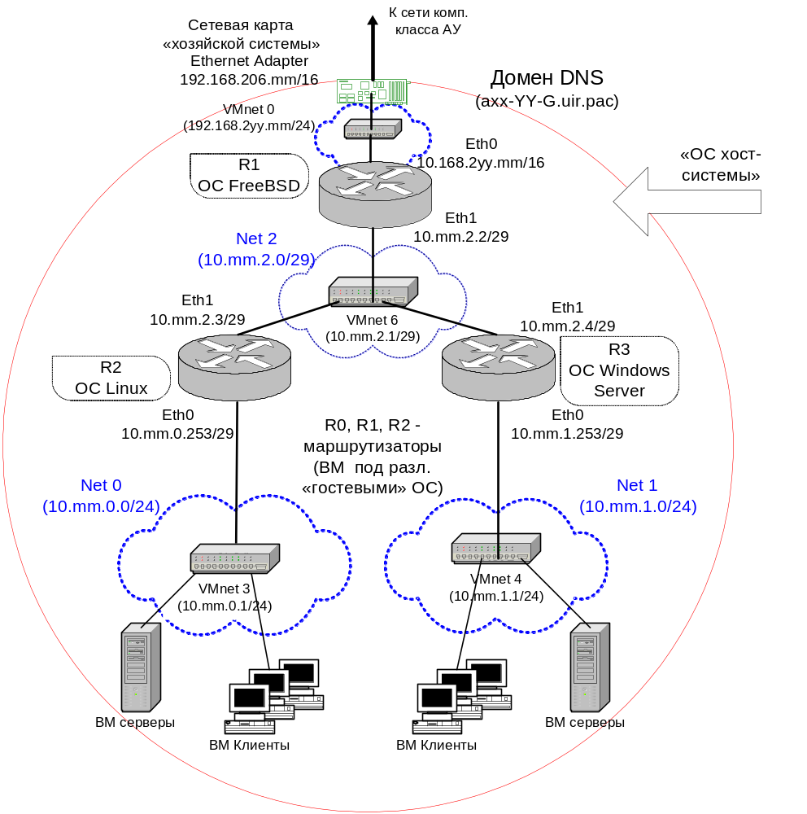

Рис. 13. Топология виртуальной сети
Сетевая инфраструктура, показанная на рис. 13 используется для выполнения всего комплекса практических работ по дисциплине "Администрирование информационных систем". Она реализуется в рамках ОС машины компьютерного класса ("хозяйская система") и включает в себя следующие элементы:
- сетевую карту "хозяйской системы", которая обеспечивает связь между виртуальной учебной сетью и реальной сетью компьютерного класса;
- виртуальные коммутаторы VMNet8, VMNet3, VMNet4, VMNet6, обеспечивающие сетевую связность виртуальных машин между собой, а также с сетевым адаптером "хозяйской системы" средствами канального уровня OSI;
- виртуальные машины R1, R2, R3, выполняющие роль серверов сетевых служб и внутренних маршрутизаторов, связывающих между собой на сетевом уровне подсети Net0, Net1, Net2;
- виртуальные машины, выполняющие роль серверов внутренних подсетей Net0 (R2), Net1(R3);
- виртуальные машины, выполняющие роль клинтов сетевых служб учебной виртуальной сети (M1, M2).
При описании всех практических работ предполагается, что виртуальные машины, с установленными на них ОС, либо уже были созданы студентами в рамках практических работ по другим дисциплинам ранее. Если это не так, то студенты прежде чем приступить к выполнению заданий должны создать требуемые ВМ и установить на них соотвествующие ОС самостоятельно. Поэтому процессы создания ВМ и установки операционных систем в настоящем пособии не рассматриваются. Здесь приводится лишь общий порядок создания виртуальных сетей в среде VMWare WorkStation знание которого, необходимо для выполнения практических заданий, приведенных ниже.

4. Порядок создание виртуальных сетей в среде VMware Workstation
Создание виртуальных сетей выполняется с помощью программы "Virtual Network Editor", входящей в состав ПО VMware, имеющей хорошую встроенную справочную систему. Создание и настройка аппаратной конфигурации виртуальных машин выполняется с помощью ПО VMWare Workstation. Общий порядок создания виртуальной сети таков:
1. Создать виртуальные машины. Состав создаваемых ВМ и устанавливаемых на них ОС определяется перечнем практических работ, предусмотренных учебной программой. Для каждого практического занятия набор, используемых ВМ указывается в разделе описания практического задания.
2. Включить в состав каждой ВМ нужное число виртуальных сетевых карт. Установить для каждой из сетевых карт ВМ необходимый режим работы.
3. Установить на ВМ необходимые операционные системы.
4. Назначить адреса сетей для всех используемых виртуальных коммутаторов.
5. Создать виртуальные сети в соответствии с топологией учебной виртуальной сети (рис. 13).

Сконфигурировать устройство NAT и сервера DHCP, используемые в виртуальной сети (если это необходимо).
6. Загрузить ОС на виртуальной машине и назначить на все сетевые интерфейсы сетевые адреса в соответствии с указанной схемой распределения сетевых адресов.
7. Протестировать сетевые соединения в созданной виртуальной сети.
8. Устранить ошибки, если таковые были обнаружены на этапе 6.
Замечания.
а) Для выполнения действий предусмотренных п.п. 4, 5 необходимы права администратора в "хозяйской ОС" компьютера учебного класса, в связи с чем, эти действия не могут быть выполнены студентом самостоятельно. Предполагается, что на всех машинах учебного класса эти настройки выполняются администраторами учебных классов, а студенты могут только их просмотреть.
б) Выполнение п.п.1-3 требуется, только в случае если у студента отсутствует та или иная собственная ВМ, с требуемой ОС. Предполагается, что все студенты уже имеют состав ВМ, необходимый для выполнения практических работ описанных в настоящем пособии.

Задание для выполнения:
1. Создать виртуальные коммутаторы и проверить правильность назначения адресов для виртуальных сетей.
На каждой учебной машине администратором учебного класса должны быть настроены сетевые адреса виртуальных сетей, которые используются для проведения практических работ описанных в пособии. Перед выполнением этих работ требуется проверить правильность базовой настройки виртуальной сети (виртуальных коммутаторов и сетевых карт виртуальных машин).
1.1. Проверка адресов, назначенных виртуальным сетям выполняется с помощью приложения "Virtual Network Editor", путем сравнения настроек виртуальных сетей со значениями, указанными в таблице 2.
Программу "Virtual Network Editor" можно вызвать несколькими способами, например, через меню Edit окна VMWare Workstation - Edit/ Virtual Network Editor, или через меню "Пуск" рабочего стола Windows – Пуск/Программы/VMWare/ Virtual Network Editor.
Вызвав "Virtual Network Editor", выберите нужную строку виртуальной сети (виртуального коммутатора) и настройте ее в соответствии с таблицей 3.
Таблица 3. Распределение адресных пространств виртуальных сетей

№ п.п. | Виртуальная сеть | Подсеть | DHCP и NAT | IP–адрес виртуального коммутатора
1 | VMnet0 (VMnet8) | bridged/NAT* | Может назначаться статический адрес сети учреждения образования либо используется NAT и DHCP для получения адреса | Не назначается
2 | VMnet3 | 10.mm.0.0/24 | Отключить | 10. mm.0.1/24
3 | VMnet4 | 10. mm.1.0/24 | Отключить | 10. mm.1.1/24
4 | VMnet6 | 10. mm.2.0/29 | Отключить | 10. mm.2.1/29
где: mm – номер учебной машины (см. раздел 3).
* Режим работы интерфейса следует уточнить у преподавателя.
1.2. Если нужного виртуального коммутатора нет, то создайте его (попросите создать администратора учебного компьютерного класса). Для этого в окне "Virtual Network Editor" нажмите кнопку "Add Virtual Network" и в появившемся окне "Add a Virtual Network" выберите из выпадающего списка имя создаваемой сети (VMnet2…VMnet 7) (рисунок 14).
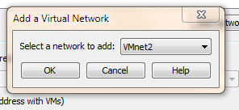
Рис. 14. Окно создания виртуальной сети.

2. Подготовить виртуальные машины для работы в учебной сети.
2.1. Проверить состав ВМ и их место размещения в файловой системе ОС хозяйской машины.
2.1.1. Для выполнения практических работ, студент должен иметь виртуальные машины, перечисленные в таблице 4.
Таблица 4. Состав виртуальных машин учебной виртуальной сети.

№ п.п. | Тип ВМ и ОС | Требования | Количество
1 | ВМ с ОС Linux или FreeBSD) | Один из вариантов ОС Linux или FreeBSD (версия 5.4 или выше). | 1
2 | ВМ с ОС Linux (CentOS) | один из вариантов ОС Linux семейства RedHat или Debian на основе ядра версии 2.6 или выше), например Linux CentOS (RH), Linux RHEL (RH Enterprise Linux), Linux Ubuntu (Debian Linux) и т.п. | 1
3 | ВМ с ОС Windows Server | ОС Windows Server 2003 или выше, с установленным SP1 (или Windows Server 2008) | 1
4 | ВМ с ОС Windows класса Desktop | ОС Windows XP (c установленным SP2).  ОС Windows 7 (используется, если "хозяйская система" имеет объем ОЗУ более 2Gb, в противном случае вместо ВМ Windows 7 используется ВМ Windows XP SP2) | 2
Замечание. Указанные в перечне ОС, содержат обновления, минимально необходимые для выполнения, предлагаемых практических работ. Установка дополнительных обновлений, потребует дополнительных ресурсов ВМ, которых может оказать недостаточно.
2.1.2. Файлы виртуальных машин должны находиться в на диске D:\ хозяйской машины в каталоге "номер группы"\"фамилия_студента". Убедитесь в том, что файлы ВМ находятся в этом каталоге. Если файлы каких-либо ВМ отсутствуют, то с помощью преподавателя восстановите недостающие виртуальные машины.
Замечание.
В разных учебных заведениях требования к размещению студенческих каталогов различаются. Уточнить эти требования можно у преподавателя.
2.2. Подключить виртуальные машины к VMWare Workstation выполнив, для каждой ВМ, следующие действия:
- откройте окно VMWare Workstation;
- в меню файл выберите команду "Open" (Открыть), откроется окно выбора каталога (окно "Открыть"), в котором находятся файлы ВМ;
- в окне "Открыть" найти каталог нужной ВМ, в котором выбрать файл с расширением vmx. Нажать кнопку Открыть.
В результате этих действий в окне VMWare Workstation появиться закладка выбранной виртуальной машины.
2.3. Присвоить виртуальным машинам уникальные имена (таблица 5). Это необходимо для того, чтобы в дальнейшем можно было однозначно идентифицировать каждую ВМ. Имя будет отображаться в заголовке закладки, соответствующей ВМ в окне VMWare WorkStation (VMWare WS), пример этого окна показан на рисунке 15. Можно использовать имена отличные от указанных в табл. 5, при условии, что не будет нарушено требование уникальности имени каждой ВМ.

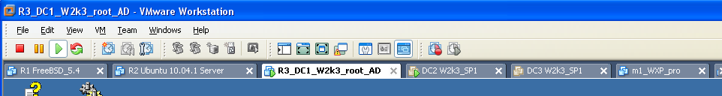

Рис.15. Отображение имен ВМ в окне WMWare WоrkStation.
Таблица 5. Рекомендуемые имена виртуальных машин.

№ п.п. | Обозначение на рис. 13 | Рекомендуемое имя
1 | R1 | R1_Ubuntu (R1_FreeBSD/R1_CentOS)
2 | R2 | R2_CentOS (R2_Ubuntu)
3 | R3 | R3_Win2k3(R3_Win2kxx)  xx – 8,12,16 в зависимости от версии ОС.
4 | DC2 | DC2_Win2k3 (DC2_Win2kxx)  xx – 8,12,16 в зависимости от версии ОС.
5 | DC3 | DC3_Win2k3 (DC3_Win2kxx)  xx – 8,12,16 в зависимости от версии ОС.
6 | M1 (C1) | M1_WinXP, M1_Win7 (C1_WinXP, C1_Win7
*В случае недостатка ОП в "хозяйской машине" ВМ C1_Win7, может быть заменена на ВМ C1_WinXP.

2.3.1. Изменение имени ВМ выполняется с помощью редактора ВМ, в закладке Options, поле Virtual machine Name (рисунок 16).

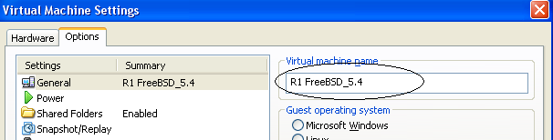

Рис. 16. Изменение имени виртуальной машины окне редактора.
Замечание:
Изменение имени ВМ подобным образом возможно в VMware Workstation ранних версий. В версии 12 и выше изменить имя ВМ не возможно без пересоздания ВМ.
В таблице 3, показаны примеры имен, присваиваемых виртуальным машинам (второй столбец).
Для вызова редактора виртуальной машины, находясь, в окне настраиваемой ВМ выберите ссылку "Edit virtual machines settings" (рисунок 17).

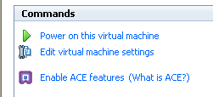

Рис. 17. Фрагмент окна виртуальной машины, в котором указана ссылка для вызова редактора ВМ.

3. Установить размер оперативной памяти виртуальным машинам.
Для того, чтобы иметь возможность одновременного запуска всех ВМ, используемых при проведении практических занятий, описанных в настоящем пособии, необходимо назначить каждой ВМ минимально необходимый размер ОП. В таблице 6 приводятся значения, рекомендуемые для учебных машин компьютерных классов (машина хозяин), имеющих в своем составе 2Гб ОП. В случае наличия в хозяйской машине ОЗУ большего размера, размер ОП виртуальных машин, работающих под ОС Windows можно увеличить.
Таблица 6. Рекомендуемый минимально необходимый размер ОП ВМ.

№ п.п. | ОС ВМ | Размер ОП  (Мб)
1 | FreeBSD | 64-256
2 | Linux | 64-256
3 | Win2kX* | 384-512
6 | WinXP | 128
7 | Win7 | 256**
* X = 3 для ОС Windows Server 2003, или 8 в случае использования ОС Windows Server 2008 и т.д. в зависимости от версии установленной на ВМ ОС Windows Server.
3.1. Настройка размера ОП ВМ выполняется в окне VMWare Workstation с помощью редактора виртуальной машины (закладка Hardware) (см. рис. 15).

4. Подключить сетевые адаптеры ВМ к портам виртуальных коммутаторов виртуальной учебной сети.
Для того, чтобы виртуальные машины могли быть включены в инфраструктуру учебной виртуальной сети (см. рис. 13), необходимо ввести в состав в каждой ВМ определенное число сетевых адаптеров и подключить их к соответствующим виртуальным коммутаторам (виртуальным сетям VMNetX).
В начале, следует настроить ВМ, используемые в магистральном сегменте учебной виртуальной сети (Net 2), которые имеют по два сетевых адаптера. Затем настраиваются остальные машины, имеющие в своем составе по одному сетевому адаптеру.
Настройки выполняются последовательно для каждой ВМ, например, в порядке их следования в таблице 7, в которой указаны все необходимые данные для настройки каждой ВМ. В процессе выполнения настройки проверяется соответствие сетевого адаптера виртуальной машины сетевому интерфейсу, представляющему этот адаптер в операционной системе машины.
Таблица 7. Состав сетевых интерфейсов виртуальных машин учебной сети.
Имя ВМ на рис 13 | Назначаемое имя ВМ | Сетевые интерфейсы ВМ | Режим работы сетевого интерфейса | Имя сетевого интерфейса в гостевой ОС***
R1 | R1_(FreeBSD/Ubuntu/CentOS) | Network Adapter | Bridged: VMnet 0 | em0 (eth0) ***
R1 | R1_(FreeBSD/Ubuntu/CentOS) | Network Adapter 2 | Custom: VMnet 6 | em1 (eth1) ***
R2 | R2_(FreeBSD/Ubuntu/CentOS) | Network Adapter | Custom: VMnet 3 | eth0***
R2 | R2_(FreeBSD/Ubuntu/CentOS) | Network Adapter 2 | Custom: VMnet 6 | eth1***
R3 | R3_Win2kX | Network Adapter | Custom: VMnet 4 | eth0
R3 | R3_Win2kX | Network Adapter 2 | Custom: VMnet 6 | eth1
DC2 | DC2_Win2kХ** | Network Adapter | Custom: VMnet 4 | eth0
DC3 | DC3_Win2kХ** | Network Adapter | Custom: VMnet 3 | eth1
M1(C1) | M1_WinXP | Network Adapter | Custom: VMnet 4 | eth0
M2(C2) | C1_Win7 | Network Adapter | Custom: VMnet 3 | eth0

где: Win2kX – Х прнимает значение версии ОС Windows Server 2003/2008/2008/2012/2016, WinXP – Windows XP, Win7 – Windows 7.
** Данные ВМ, создаются путем клонирования ВМ R3_DC1_Win2kX, в процессе выполнения практических заданий, предусмотренных в настоящем пособии.
*** В современных версиях Unix-подобных OC для платформ х86 и х64 сетевым интерфейсам могут присваиваться иные сетевые имена, например ens33 и т.п.
4.1. Подключение к виртуальной сети ВМ R1 (FreeBSD/Ubuntu/CentOS)
4.1.1. В окне VMWare Workstation выбрать закладку ВМ R1. Вызвать редактор аппаратных средств ВМ (см. рис. 17), открыть закладку "Hardware" (см. рис. 16).
4.1.2. Включить в состав ВМ один сетевой адаптер с именем "Network Adapter" (см. рис. 5). В правой половине окна редактора ВМ в области "Device status" необходимо отметить поле "Connect at power on", а в области "Network Connection" выбрать режим подключения к сети "Bridged" или "NAT" (режим уточнить у преподавателя). Нажать кнопку ОК. Окно редактора закроется.
4.1.3. Находясь в окне ВМ R1, включить питание ВМ, выбрав для этого ссылку "Power on virtual machine", начнется загрузка ОС.
4.1.4. После окончания загрузки ОС, необходимо войти в систему под учетной записью суперпользователя root и выполнить команду:
# ifconfig –a
в ответ будет выдан список сетевых интерфейсов ОС (Листинг 1).
Листинг 1. Вывод команды ifconfig -a
# ifconfig –a
eth0: flags=108843<UP,BROADCAST,RUNNING,SIMPLEX,MULTICAST> mtu 1500
inet6 fe80::20c:29ff:fe11:6736%lnc0 prefixlen 64 scopeid 0x1
ether 00:0c:29:11:67:36
lo0: flags=8049<UP,LOOPBACK,RUNNING,MULTICAST> mtu 16384
inet 127.0.0.1 netmask 0xff000000
inet6 ::1 prefixlen 128
inet6 fe80::1%lo0 prefixlen 64 scopeid 0x4

Из этого листинга можно понять, что сетевому интерфейсу с именем eth0 (ОС может назначить и другой идентификатор, например ens33) соответствует сетевой адаптер ВМ c именем "Network Adapter". Сетевой интерфейс lo0 – это интерфейс программной петли, который устанавливается по умолчанию во всех ОС, имеющих поддержку стека TCP/IP.
4.1.5. Закрыть ОС выполнив команду:
# shutdown –h now
На экран ВМ будут выведены сообщения, связанные с закрытием системы, которые будут заканчиваться текстом:
…
The operating system has halted.
Please press any key to reboot
Теперь можно выключить питание ВМ нажав кнопку выключения питания (рисунок 18).

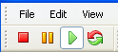
Рис. 17. Кнопка выключения питания ВМ.
4.1.6. Включить в состав ВМ второй сетевой адаптер с именем "Network Adapter 2", и подключить его к Vnet6, выбрав в окне "Add Hardware Wizard" (рисунок 18) вариант подключения Custom:VMnet6.

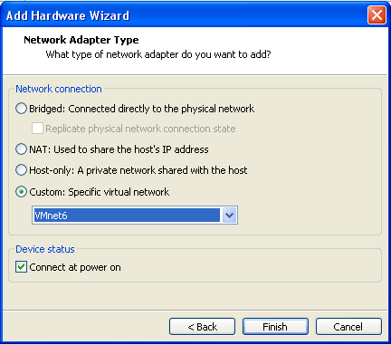

Рис. 18. Окно выбора аврианта подключения сетевого адаптера к виртуальной сети.
4.1.7. Повторить п.п. 4.1.3 – 4.1.5 и убедиться, что в ОС R1 появился новый сетевой интерфейс с именем eth1 (ens34), который представляет в операционной системе сетевой адаптер " Network Adapter 2".
Замечание. При использовании различных версий ПО виртуализации, и различных версий ОС FreeBSD, имена сетевых интерфейсов могут отличаться от ethX. Например, они могут быть – lncX, emX и др.
4.2. Используя методику, описанную в п.п. 4.1.1 – 4.1.7 выполните подключение к виртуальной сети остальных ВМ указанных в таблице 3.

5. Оформить результаты выполнения работы:
а) Оформите результаты выполнения данной работы в виде отчета установленной формы.
б) Подробно опишите весь процесс проверки и настройки коммутаторов виртуальной учебной сети и сетевых интерфейсов для каждой из ВМ.
в) Приведите конфигурации:
- виртуальной сети;
- всех сетевых интерфейсов для каждой из виртуальных машин;
г) Объясните полученные результаты.
д) Сделайте выводы по каждому заданию.
е) делайте выводы по результатам работы в целом.
ж) Включите в отчет ответы на контрольные вопросы.

Контрольные вопросы:
1. Что такое виртуальный коммутатор?
2. Что такое виртуальный сетевой адаптер хозяйской системы?
3. Что такое виртуальной сетевой адаптер виртуальной машины?
4. Что такое трансляция сетевых адресов?
5. Что такое мостовое соединение сетей?
6. С помощью, какой команды ОС Windows можно посмотреть настройки сетевых интерфейсов?
7. Какие режимы работы сетевых адаптеров поддерживаются в среде ПО VMWare WorkStation?
8. С помощью какого инструмента выполняется настройка виртуальной сети в гипервизоре VMware WorkStation?
9. К какому типу гипервизоров относиться ПО VMware WorkStation ?
10. Какие недостатки присущи гипервизору VMware WorkStation ?
11. Какие достоинства присущи гипервизору VMware WorkStation ?

